Scala学习

1.val 声明常量

var 声明变量

通过val创建变量，通过对变量的输入以及测试，熟悉scala语言，如果不声明变量类型，语言会自动进行匹配，变量的定义如下：

Char 为字符型变量

Byte为8为有符号数

Short为16位有符号整数

Int为32位有符号整数

Long为64位有符号整数

Float为32位单精度浮点数，如果在未声明的情况下，后面带有F的为单精度浮点数，否则为双精度

Double为64位双精度浮点数

Boolean为布尔型变量，值为true或者false

Any是abstract类，它是Scala类继承结构中最底层的。

AnyRef是所有引用类型的基类。

AnyVal是所有值类的基类。

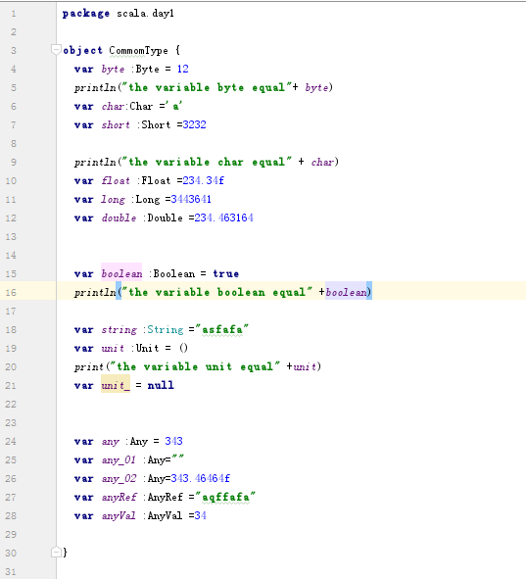

小程序：

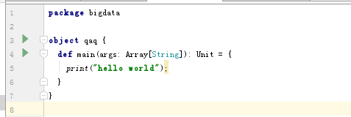

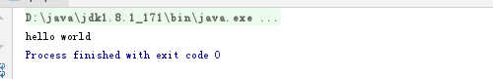

2.Scala常用类型

第一组：Scala和Java一样，有7种数值类型Byte、Char、Short、Int、Long、Float和Double（无包装类型）

第二组：一个Boolean类型 外加String ,Unit , null,

第三组：Any, AnyRef , AnyVal

条件判断

